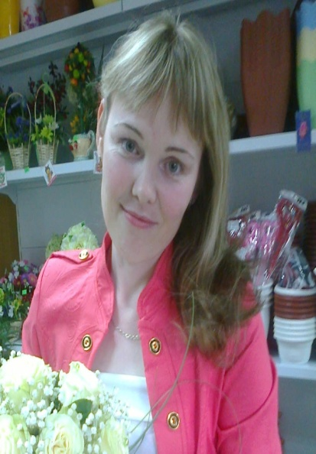
Рошка Лилия Васильевна
1978 г. рождения (д. Минаевка Асиновский район). Живет в г. Асино с 2006 г. Образование среднетехническое (Профессиональное училище № 2, г. Асино, портной). Первые навыки по вязанию и шитью получила от бабушки. С 2014 г. самостоятельно обучается техникам вязания и шитья по книгам и в интернете. Ассортимент вязаных изделий спицами и крючком разнообразный от женских аксессуаров до игрушек, пеналов, ключниц. Ассортимент детских швейных изделий: одеяла на выписку детей, бортики в детскую кроватку, буквы (имя детей).
Контактный тел. 8-952-155-09-04

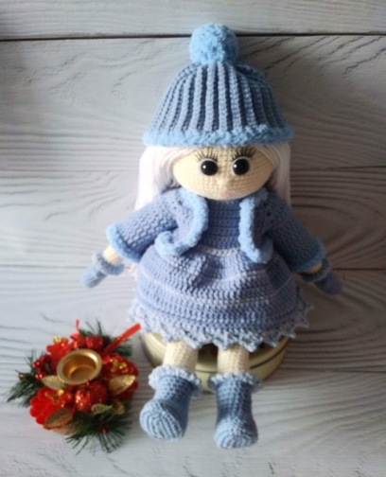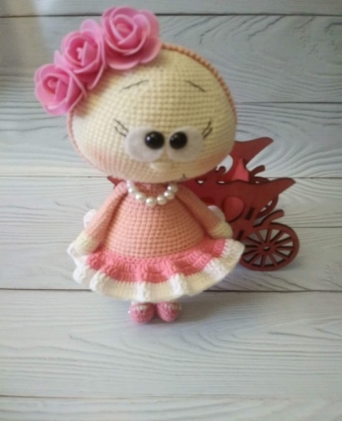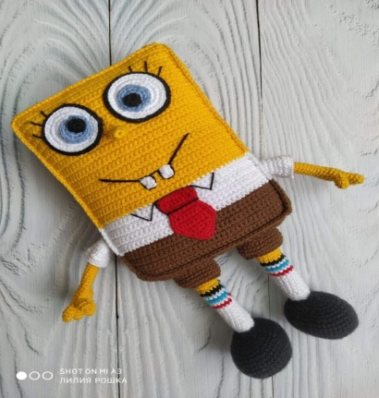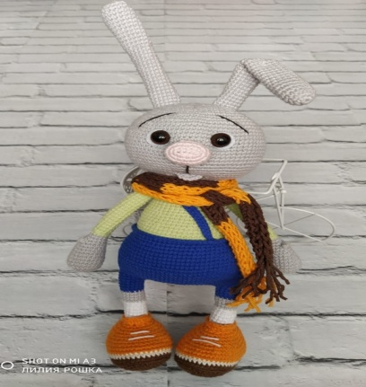
Кукла, h 30 Кукла «Бони, h 25 Губка Боб, h 30 Зайчик «Тепа», h 35

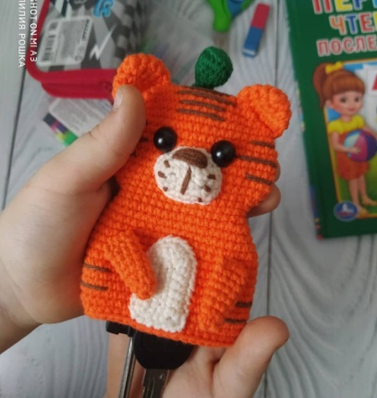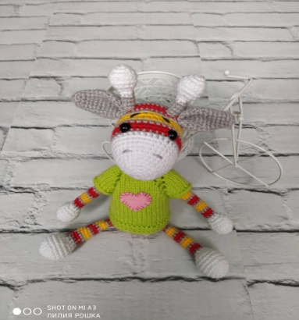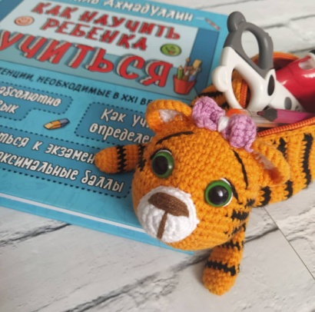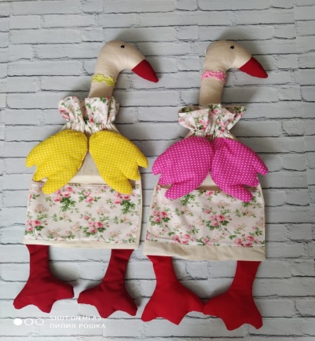
Ключница «Тигренок», h 10 «Жирафчик», h 18 Пенал «Тигренок», h 20 «Гусь-пакетница», h 90

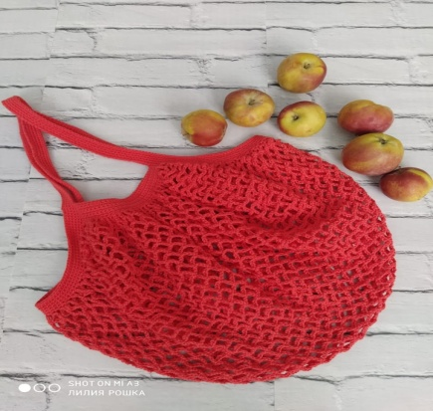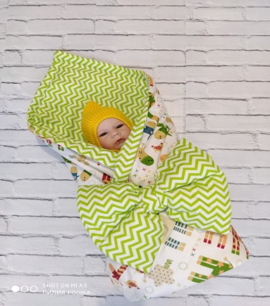
Сумка «Авоська», h 50 Одеяло на выписку, 90х9

